

INDICE
- Objetivo del sistema…………………………………………….………………………………………..3
  - Objetivo General……………………………………………...………………………….…………3
  - Objetivo Particular…………………………………………………………………………………..3
- Alcance del sistema………………………………….…………………………………………………..4
  - Gestión Comercial: Clientes, Pedidos, Cobranzas y Facturación……………….…………….4
    - Módulo Clientes………………………………………………………………...………….….5
    - Módulo Pedidos………………………………………………………………...………….….6
    - Módulo Facturación y Cobranza…………………………………………...………….…….7
  - Gestión de Compras y Pagos a Proveedores…………………………………....………………8
    - Módulo Proveedores…..…………………….………...…………………………….……….9
    - Módulo Productos de Proveedor / Insumos………………………………………………10
    - Módulo Órdenes de Compra y Pagos…………………………………………….……….11
  - Gestión de Recursos Humanos y Haberes…………………………………….……………….12
    - Módulo Empleado…………………………………………………………...……………....12
    - Módulo Liquidación de Haberes…………………………………………………....…...…13
  - Gestión Administración del sistema……………………………………………….…………….14
    - Módulo Administrar Sistema……………………………………………………….…..…..15
    - Módulo Configuración y Mantenimiento……………………………………….……..…..16
  - Gestión de Reportes (Dashboard)……………………………………………………….…..…17
    - Módulo Dashboard………………………………………………………………….……....17
- Organigrama de la empresa…………………………………………………………………………...18
- Personas involucradas en el sistema……………………………………………………………..…..18
- Diagrama de casos de uso……………………………………………………………………………..19
  - Gestión Comercial…………………………………...………………………………….………...19
  - Gestión Compras y pago a Proveedores…………………………………………………….….20
  - Gestión de Recursos Humanos y Haberes …………………………………………………….21
  - Gestión Administración del sistema ………………………………………………………….…22
  - Gestión de Reportes (Dashboard)…………………………………………………….…………23
- Especificación de casos de uso…………………………….………………………………………....24
  - CU01-Registrar Cliente…………………………..………………..…….……………………..…24
  - CU02-Consultar Cliente…………………………………………………………........................25
  - CU03-Modificar Cliente……………………………………………………................................26
  - CU04-Eliminar Cliente……………………………………………………..................................27
  - CU05-Registrar Pedido…………………………………………………………………….…......28
  - CU06-Consultar Pedido………………………………………………………………..……….…29
  - CU07-Registrar Cobranza………………………………………………………………….…..…30
  - CU08-Emitir Factura………………………………………………………….…………….….….31
  - CU09-Registrar Proveedor……………………………………………………….......................32
  - CU10-Gestionar Productos Proveedor…………………………………………….…………..33
  - CU11-Registrar Insumos……………………………............................................................34
  - CU12-Consultar Proveedor……………………………………………..……..…………….….35
  - CU13-Generar Orden de Compra…………………………………………………………...…36
  - CU14-Gestionar Pago a Proveedores……………………………………….……………..….37
  - CU15-Gestionar Empleados…………….………………………………………………………38
  - CU16-Cargar Novedades…………………………………………………………....................39
  - CU17-Liquidar Sueldos……………………………………………………..….………………..40
  - CU18-Enviar Recibos Por Mail………………………………………………...………………..41
  - CU19-Gestionar Roles y Permisos…………………………………………….......................42
  - CU20-Gestionar Usuarios……………………………………………………….......................43
  - CU21-Configurar Mail…………………………………………………………………...……….44
  - CU22-Realizar BackUp………………………………………………..……………...…………45
  - CU23-Restaurar BackUp……………………………………………….……………………….46
  - CU24-Visualizar Bitácora……………………………………………….……………………….47
  - CU25-Visualizar Dashboard……………………………………………..…………..………….48
- Diagramas de clases UML…………………………………………………………………………..…49
  - Diagrama de clase ENTITY………………………………………………………………………49
  - Diagrama de clase BLL…………………………………………………………………………...50
- Diagramas de secuencias UML……………………………………………………………………….51
- Diagrama de entidad de relación DER……………………….………………………………….……54
- Anexos……………………………………………………………………………………..…………….55
- Changelog-Versiones………………………………………………………………………..…………56


- Objetivos del sistema
Pura Dulzura es un emprendimiento de pastelería artesanal ubicado en Buenos Aires, dedicado a la elaboración de productos dulces personalizados por encargo: tortas, cupcakes, combos para eventos y regalos. Dada la creciente demanda y el volumen de pedidos, surge la necesidad de desarrollar un sistema de información que permita gestionar integralmente las compras y pagos a proveedores, los pedidos, los clientes, la facturación y la administración interna del personal y el negocio.

1.1 Objetivo General:
Diseñar e implementar un sistema que permita automatizar y optimizar la gestión operativa, administrativa y comercial de Pura Dulzura, mejorando la eficiencia, el control y la experiencia del cliente.

1.2 Objetivo Particular:
El sistema estará diseñado para facilitar la gestión integral del negocio. Su funcionalidad central permitirá registrar y controlar de forma eficiente los pedidos personalizados, capturando todos los detalles del encargo y el seguimiento individualizado de cada cliente. Además, se automatizará el proceso de facturación, buscando reducir errores y mejorar los tiempos de atención, lo que incluye la gestión de ingresos y la emisión de comprobantes.
Mediante módulos específicos, el sistema administrará el catálogo de productos terminados e insumos, facilitando la planificación de la producción al permitir la visualización anticipada de pedidos confirmados. Se incluirá también la capacidad de registrar y realizar el pago a proveedores, así como la gestión del personal interno. Finalmente, el sistema garantizará la seguridad de la información mediante un control de acceso basado en usuarios y roles, y proveerá un panel de reportes estadísticos e indicadores clave (KPIs) a la gerencia para un análisis estratégico del comportamiento de ventas, el rendimiento económico y la toma de decisiones. Todo esto se complementará con la generación de respaldos (BackUp) y la consulta de bitácoras para asegurar la trazabilidad y la continuidad operativa.


- Alcance del Sistema
  - Gestión Comercial: Clientes, Pedidos, Cobranzas y Facturación.
Esta gestión abarca la interacción comercial completa, desde el contacto inicial con el cliente hasta la formalización financiera del pedido, asegurando una atención fluida y la trazabilidad de la venta.

El proceso inicia con la atención al cliente, donde el empleado de Pura Dulzura verifica su registro en el sistema. En caso de ser un cliente nuevo, se procede a la carga de sus datos personales (nombre, apellido, teléfono, correo electrónico y dirección) para la generación de un perfil único. Este perfil es fundamental para mantener un contacto fluido, acceder a su historial de pedidos y agilizar futuras interacciones, contribuyendo a una relación más profesional y personalizada.

Una vez identificado el cliente, el empleado procede a registrar el pedido, capturando los detalles específicos del encargo, como el tipo de producto (torta, cupcake, combo), la cantidad deseada, la decoración solicitada y la fecha de entrega acordada. El sistema valida que todos los datos estén correctamente ingresados y formaliza el pedido, el cual queda directamente asociado al perfil del cliente. Esta información registrada es clave, ya que alimenta a la Gestión de Producción y permite al personal de cocina acceder al listado de encargos confirmados, facilitando la organización eficiente del trabajo.

Finalmente, como parte integral de esta gestión comercial, se incluye el registro del cobro del pedido y la posterior emisión de la Factura o Comprobante de Venta en formato PDF. De esta forma, el sistema asegura la precisión de los pedidos, optimiza los tiempos de atención y, simultáneamente, inicia la trazabilidad financiera de la transacción.

2.1.1 Módulo Clientes

Este módulo es la base de datos maestra que soporta las transacciones comerciales, asegurando la correcta identificación y seguimiento de la clientela.

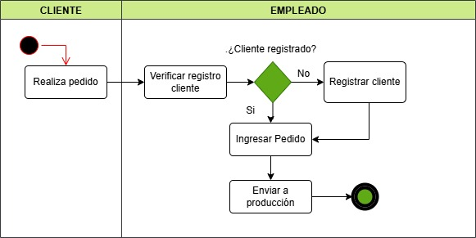

- Registrar Cliente: Permite al empleado de Atención al Cliente cargar los datos personales (nombre, apellido, teléfono, correo electrónico, dirección) de un nuevo cliente que no posea un registro previo en el sistema.

- Consultar Cliente: Facilita la búsqueda rápida de clientes existentes para verificar su identidad y, fundamentalmente, consultar su historial de pedidos previos, lo que agiliza la toma de nuevos encargos y permite ofrecer una atención personalizada.

2.1.2 Módulo Pedidos

Este módulo maneja el ciclo de vida del encargo del producto, desde su creación hasta su formalización y pase a producción.

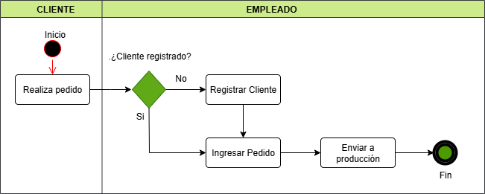

- Registrar Pedido: El empleado registra en detalle el encargo del cliente. Esto incluye la selección del tipo de producto (torta, cupcake, combo), la cantidad deseada, las especificaciones de diseño o decoración, el precio acordado, la forma de pago y la fecha de entrega pactada.

- Consultar Pedidos: Permite al personal administrativo acceder al listado de pedidos, filtrar por estado (pendiente, confirmado, entregado) y consultar la disponibilidad de fechas y horarios de entrega antes de la confirmación. En caso de ser necesario, permite la modificación de detalles del encargo (con las restricciones de fecha aplicables).


2.1.3 Módulo Facturación y Cobranza
Este módulo se encarga de la formalización financiera de la venta.

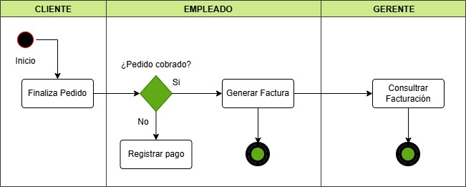

- Registro de Cobranza: Permite asociar la forma de pago (efectivo, transferencia, tarjeta) al pedido, formalizando la transacción monetaria.

- Emisión de Comprobante (Facturación): Genera la Factura o Comprobante de Venta en formato PDF, cumpliendo con los requisitos internos y dejando constancia legal de la transacción para el cliente.


  - Gestión de Compras y Pagos a Proveedores:
La Gestión centraliza el proceso de adquisición de insumos, materia prima y servicios necesarios para el ciclo de producción de Pura Dulzura. El propósito de esta gestión es mantener un inventario eficiente de proveedores confiables y asegurar la correcta formalización y seguimiento de las transacciones financieras.

El proceso inicia con el alta y mantenimiento de los datos de los proveedores y la lista de insumos que cada uno ofrece. Luego, se procede a la emisión de Órdenes de Compra (OC) para formalizar el pedido de los productos requeridos, detallando cantidades y precios acordados. Esta formalización permite un control interno sobre los compromisos de gasto.

Finalmente, la gestión abarca el registro de los pagos a los proveedores, asegurando que las obligaciones se cumplan en tiempo y forma, y manteniendo un registro contable preciso del estado de las cuentas por pagar.

2.2.1 Módulo Proveedores

Este módulo es el repositorio de información maestra que contiene todos los datos relevantes de los terceros que suministran bienes o servicios a Pura Dulzura. Es esencial para el correcto manejo de las relaciones comerciales, asegurando que la información de contacto, fiscal y bancaria se mantenga actualizada para la operatoria diaria.

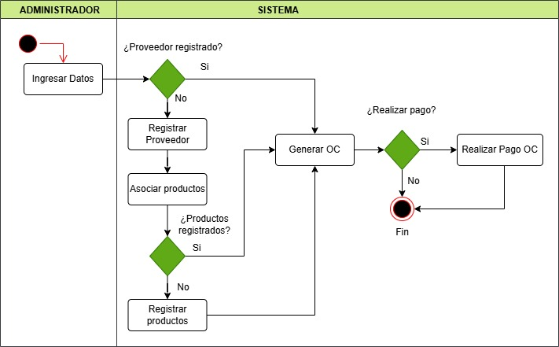
- Registrar Proveedor: Permite el alta de un nuevo proveedor en el sistema.
- Consultar/Modificar Proveedor: Facilita la búsqueda rápida de proveedores, la consulta de sus datos, y la modificación o baja de la información registrada.

2.2.2 Módulo Productos de Proveedor / Insumos

Este módulo se centra en la gestión del catálogo de productos e insumos que la empresa necesita para la producción y que son suministrados por los proveedores registrados. Su función principal es vincular cada insumo con los proveedores que lo ofrecen, permitiendo además establecer precios de referencia y dar de alta nuevos productos que se incorporan al proceso de producción.

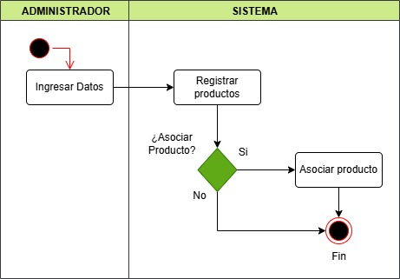

- Gestionar Productos de Proveedor: Permite establecer y mantener la relación entre el proveedor y el listado de insumos que nos provee.
- Registrar Insumo Nuevo: Permite dar de alta nuevos productos o materias primas que Pura Dulzura comenzará a adquirir, cargando sus especificaciones y precio inicial.

2.2.3 Módulo Órdenes de Compra y Pagos

Este es el módulo transaccional de la gestión. Se encarga de formalizar la compra (Órdenes de Compra) y registrar la liquidación de las deudas (Pagos). Su correcta operación es vital para controlar los gastos, compromisos de compra y el flujo de caja del negocio.

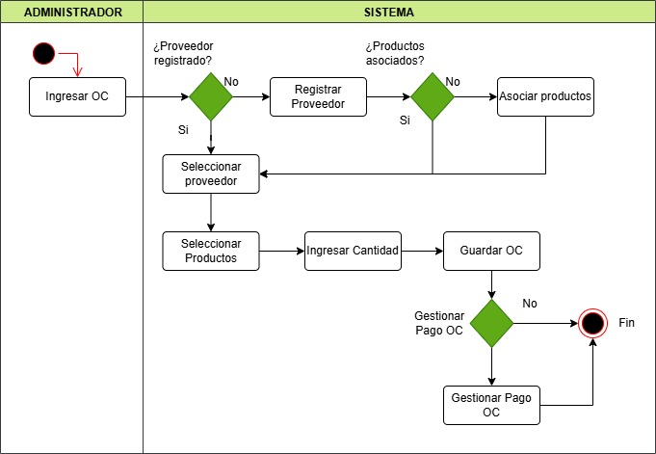

- Generar Orden de Compra: Permite crear y formalizar un pedido de insumos a un proveedor específico.
- Consultar Orden de Compra: Facilita el seguimiento del estado de una orden emitida (pendiente, completada, cancelada).
- Gestionar Pagos a Proveedores: Permite registrar la ejecución de un pago, aplicándolo contra una o varias Órdenes de Compra pendientes, y mantener el estado de las cuentas por pagar.


  - Gestión de Recursos Humanos y Haberes
Dicha gestión centraliza la administración del personal de Pura Dulzura. Su objetivo es mantener un registro organizado y actualizado de la información de cada empleado, asegurando el cumplimiento de las normativas laborales y la correcta liquidación y pago de haberes.
El proceso de esta gestión incluye el registro detallado del perfil de cada empleado, sus datos personales, información de contacto, puesto de trabajo y fecha de ingreso. Fundamentalmente, esta gestión incorpora la administración de los haberes, que incluye la liquidación de sueldos (cálculo de remuneraciones, deducciones e impuestos) y la posterior generación y envíos por mail de los recibos de sueldo correspondientes.
De esta manera, la gestión de RR.HH. y Haberes optimiza los procesos administrativos del personal, garantizando la transparencia y precisión en la relación laboral.

2.3.1 Módulo Empleados.
Este módulo es el punto central para la administración de los datos maestros del personal. Permite la gestión integral del perfil de cada colaborador (alta, baja y modificación de datos) y es la base de datos necesaria para los procesos de liquidación.
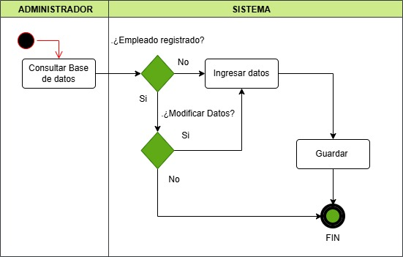

- Gestionar Empleados: Permite dar de alta, consultar y modificar todos los datos personales, contractuales y de puesto de cada empleado.

2.3.2 Módulo Liquidación de Haberes.
Este módulo agrupa los procesos financieros y administrativos relacionados con la remuneración del personal. Se encarga de calcular las nóminas (sueldos y deducciones).
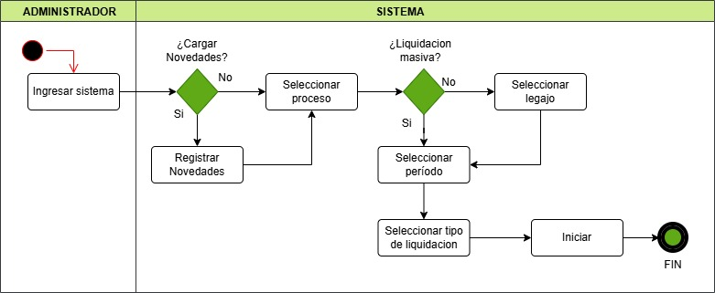
- Cargar Novedades: Permite registrar adicionales antes de realizar el calculo de haberes (Horas extras, premios, descuentos, etc.).
- Liquidar de Sueldos: Permite ejecutar el cálculo de los sueldos del personal para un período determinado, incluyendo todos los conceptos y deducciones. (Puede calcular solo 1 sueldo o mediante un proceso calcular el sueldo a toda la nomina en el período seleccionado). Finalizado el proceso los recibos se envían por mail automáticamente a cada empleado.

  - Gestión Administración del sistema.
Esta gestión es de naturaleza transversal y abarca las funcionalidades de infraestructura que garantizan el correcto funcionamiento, la seguridad y la integridad de la plataforma Pura Dulzura. Su objetivo primordial es mantener el control sobre quién accede al sistema y qué acciones realiza, así como asegurar la continuidad operativa y la capacidad de comunicación del software.

El proceso incluye la configuración de los accesos de usuario (Seguridad), el establecimiento de parámetros técnicos vitales para las comunicaciones externas (Configuración de Email), y la ejecución de tareas de prevención y auditoría, como las copias de seguridad de la base de datos (BackUp) y el registro de todas las operaciones realizadas (Bitácora).


2.4.1 Módulo Administrar Sistema
Este módulo es el responsable de la administración de la seguridad lógica del sistema. Su función es proteger la información y garantizar la integridad operacional al definir, asignar y gestionar los niveles de acceso que cada empleado tendrá. Separa las responsabilidades y limita las acciones de los usuarios solo a aquellas necesarias para su puesto de trabajo.

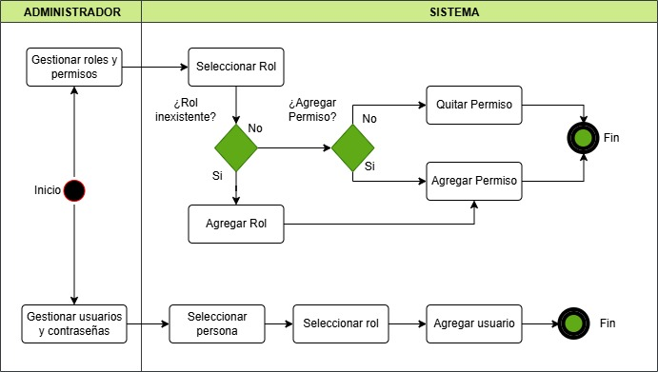

- Gestionar Roles y Permisos: Permite al administrador definir los perfiles de acceso (Roles) y asignarles los permisos específicos para cada módulo dentro del sistema.
- Gestionar Usuarios: Permite al administrador crear el usuario y la contraseña inicial para que el empleado pueda acceder al sistema y operar según el permiso y rol que se le haya asignado.


2.4.2 Módulo Configuración y Mantenimiento
Este módulo agrupa las herramientas técnicas y los parámetros necesarios para la administración de la plataforma. Su finalidad es permitir la configuración de servicios externos y proporcionar las utilidades necesarias para la prevención de pérdidas de datos y el seguimiento de la actividad del sistema (auditoría).

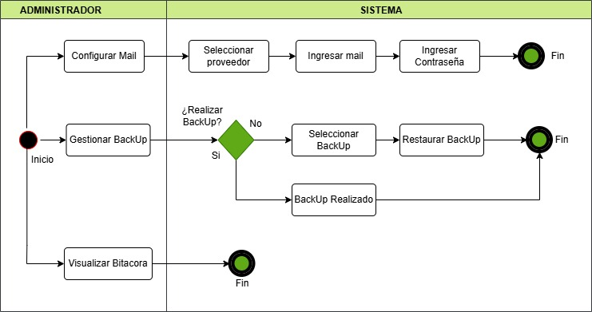
- Configuración de Email (SMTP): Permite ingresar y actualizar los parámetros técnicos del servidor de correo para que el sistema pueda enviar notificaciones automatizadas (ej. confirmaciones de pedidos).
- Realizar BackUp: Permite al administrador o usuario autorizado ejecutar copias de seguridad de la base de datos para prevenir la pérdida total o parcial de la información.
- Restaurar BackUp: Permite al administrador o usuario autorizado seleccionar una copia de seguridad y realizar la restauración de las bases de datos.
- Visualizar Bitácora: Permite consultar el registro de todas las operaciones y eventos significativos realizados por los usuarios dentro del sistema, sirviendo como herramienta de auditoría y rastreo de errores.


  - Gestión de Reportes (Dashboard).
Gestión de carácter transversal y analítico. Su objetivo es tomar la gran cantidad de datos operativos generados por las gestiones de Pedidos, Clientes y Facturación para transformarlos en información concisa y accionable. Esta información se presenta a través del tablero (Dashboard), facilitando a la gerencia y a los administradores la toma de decisiones estratégicas y la evaluación del rendimiento del negocio.

Esta gestión es fundamental para monitorear indicadores clave (KPIs) como el rendimiento de ventas, los volúmenes de producción, los costos de compra y la salud financiera.

2.5.1 Módulo Dashboard (Tablero de Control)
El Dashboard es la vista de resumen ejecutivo del sistema. Presenta en un único panel una selección de los principales indicadores de rendimiento (KPIs) en tiempo real, utilizando gráficos y métricas sencillas. Permite al administrador o gerente tener una visión rápida del estado general de las operaciones.
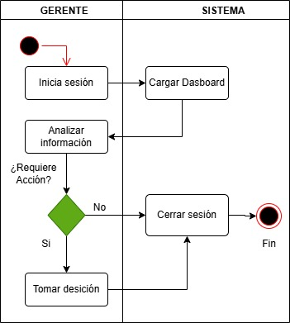
- Visualizar DashBoard: Muestra gráficos sobre el total de pedidos por día, comparación de Ingresos vs pedidos por día, los ingresos por vendedor, las ordenes cobradas vs las no cobradas, un top 5 de productos mas vendidos y la rentabilidad por producto.

- Organigrama de la empresa
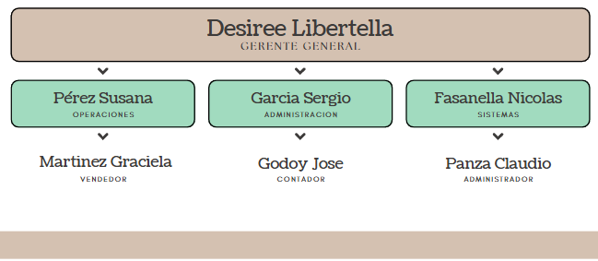
- Personas involucradas en el sistema

- Gerente Gral.:
  - Libertella Desiree: Se encarga de la gestión global, realiza la toma de decisiones, define estrategias y asegura el cumplimiento de los objetivos.
- Jefe Operaciones:
  - Pérez Susana: Es la encargada de controlar y llevar a cabo la gestión de ventas de productos.
- Jefe Administración:
  - García Sergio: Es el encargado de controlar y verificar las tareas contables como así también de la facturación.
- Jefe de Sistemas:
  - Fasanella Nicolás: Es el encargado de verificar y controlar el correcto funcionamiento del sistema como así también de realizar modificaciones en caso de ser necesarias.
- Administrador Sistema:
  - Panza Claudio: Encargado de registrar a nuevos empleados en el sistema, asignarle roles, permisos; como así también a realizarle ajustes al sistema, back up de información relevante del mismo para mantenerlo actualizado sin la perdida de información.
- Contador:
  - Godoy José: Responsable de la contabilidad de la empresa, lo que incluye la supervisión de todos los registros financieros, la preparación de informes contables, y la gestión de cuentas por pagar y cuentas por cobrar.
- Vendedor:
  - Martínez Graciela: Responsable de realizar altas y actualizaciones en el sistema, de registrar los clientes y los pedidos.


- Diagrama general de casos de uso

  - Gestión Comercial
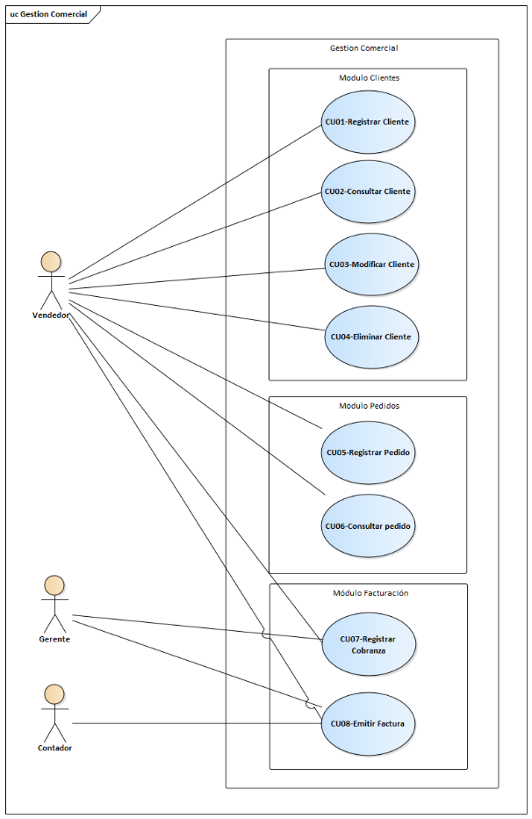


  - Gestión de Compras y Pagos a Proveedores
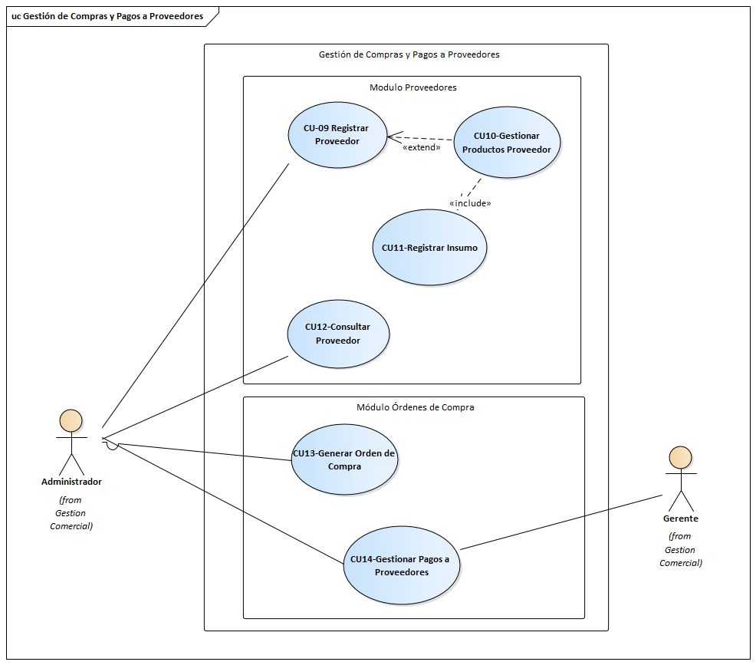


  - Gestión Recursos Humanos
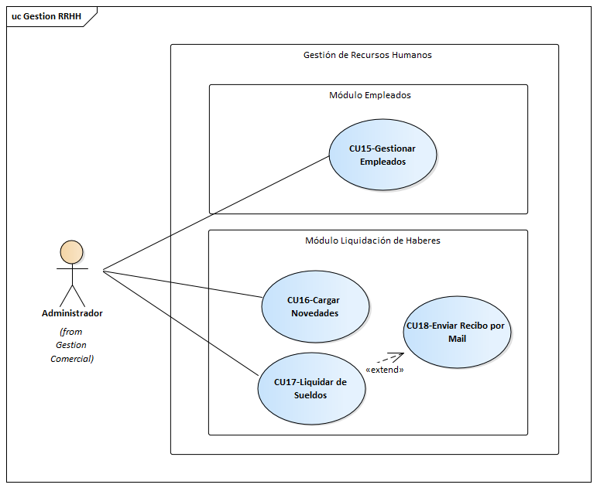


  - Gestión Administración del Sistema.
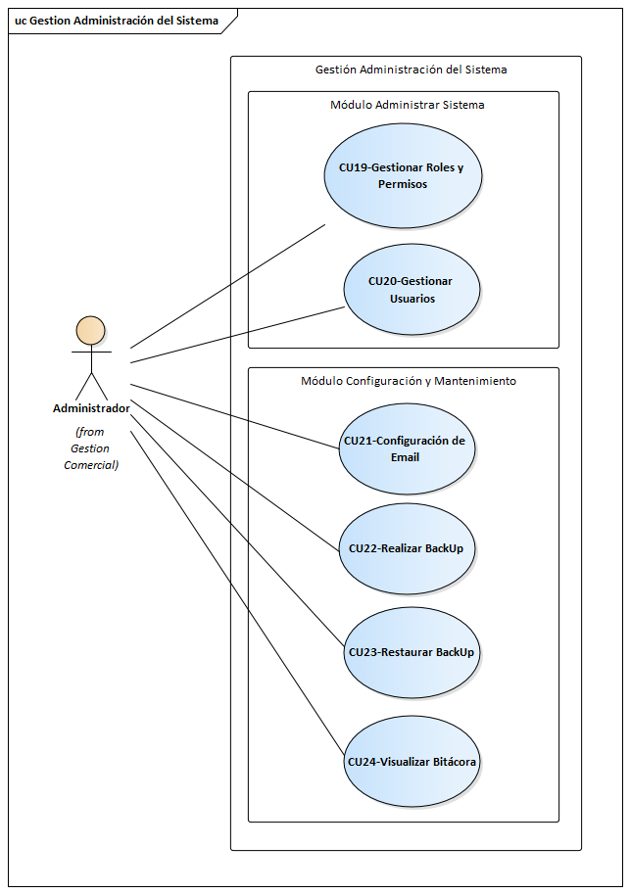


  - Gestión de reportes
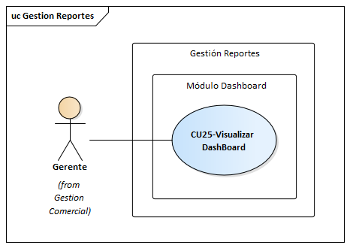


- Especificaciones de casos de uso
Caso de uso | CU01 - Registrar Cliente
Gestión: | Comercial
Actor: | Vendedor
Descripción: | Permite al vendedor registrar un nuevo cliente, ingresando los datos personales del mismo.
Precondición: | El Vendedor debe haber iniciado sesión en el sistema. El cliente no debe existir en la base de datos.
Escenario principal: | - El Vendedor accede al módulo de Clientes.  - El Vendedor selecciona Registrar Cliente.  - El sistema muestra el formulario correspondiente.  - El vendedor registra los datos personales del cliente.  - El vendedor Guarda los registros en la base de datos.  - El sistema confirma el registro.
Flujo alternativo: | - 5-A Si el cliente se encuentra registrado el sistema informa que el cliente no puede ser guardado en la base de datos.
Postcondición | - El cliente se encuentra dado de alta y listo para comprar.

Caso de uso | CU02-Consultar Cliente
Gestión: | Comercial
Actor: | Vendedor
Descripción: | Permite al vendedor consultar en la base de datos si un cliente ya se encuentra dado de alta para poder realizar pedidos.
Precondición: | - El vendedor debe haber iniciado sesión en el sistema.  - El cliente debe estar registrado en el sistema.
Escenario principal: | - El vendedor ingresa al módulo de clientes y selecciona “Consultar cliente”.  - El Sistema muestra una interfaz de búsqueda con filtros disponibles.  - El Empleado de Ventas ingresa los criterios de búsqueda.  - El Sistema accede a la base de datos y muestra el listado de clientes que coinciden con la búsqueda.  - El Empleado de Ventas selecciona el cliente deseado del listado.  - El Sistema muestra una pantalla con todos los datos personales.
Flujo alternativo: | - 4-A: Cliente no encontrado: Si la búsqueda no arroja resultados, el Sistema informa al Empleado y permite reingresar los criterios.  - 6-B: Acceso a modificación: Desde la pantalla de consulta, el Empleado puede seleccionar la opción "Modificar", dirigiendo la acción Modificar.  - 6-C: Acceso a Eliminación: Desde la pantalla de consulta, el empleado puede seleccionar la opción de “Eliminar”, la cual inmediatamente procederá a la baja del cliente.
Postcondición | - El Empleado de Ventas ha visualizado la información completa del cliente. El sistema está listo para otra consulta o gestión.  - 6-A Cliente modificado.  - 6-B Cliente Eliminado.


Caso de uso | CU03-Modificar Cliente
Gestión: | Comercial
Actor: | Vendedor
Descripción: | Permita al vendedor actualizar cualquier campo de la información personal o de contacto de un cliente existente.
Precondición: | - El vendedor debe haber iniciado sesión en el sistema  - El cliente debe existir en la base de datos y estar cargado en la interfaz de modificación
Escenario principal: | - El vendedor accede a la funcionalidad de modificación del cliente (Seleccionando "Modificar" desde el CU02)  - El Sistema carga los datos actuales del cliente en un formulario editable.  - El Vendedor Realiza los cambios necesarios en uno o más campos.  - El Sistema realiza validaciones de formato de los campos modificados.  - El Empleado de Ventas selecciona "Guardar Cambios".  - El Sistema actualiza el registro del cliente en la base de datos, manteniendo su ID original.  - El Sistema notifica el éxito de la modificación y regresa a la pantalla de consulta.
Flujo alternativo: | - 3-A: Cancelación de la Modificación: El Empleado selecciona "Cancelar" en el formulario de edición antes de guardar. El Sistema descarta todos los cambios realizados y retorna a la pantalla de consulta (CU02).  - 4-B: Datos Obligatorios Faltantes: Si el Empleado borra un campo obligatorio, el Sistema muestra un mensaje de error y no permite guardar los cambios hasta que el campo sea completado.
Postcondición | - El registro del cliente se actualiza con los nuevos datos.


Caso de uso | CU04-Eliminar cliente
Gestión: | Clientes
Actor: | Vendedor
Descripción: | Permite al vendedor realizar la baja del cliente
Precondición: | - El vendedor debe loguearse en el sistema  - El cliente debe existir en la base de datos y estar seleccionado en la grilla de clientes.
Escenario principal: | - El vendedor accede a la funcionalidad de eliminación del cliente (Seleccionando "Eliminar" desde el CU02)  - El sistema lanza un mensaje para confirmar la eliminación del cliente.  - El vendedor confirma la acción.  - El sistema confirma que el cliente ha sido eliminado.
Flujo alternativo: | - 3-A El vendedor puede decidir cancelar y volver a la lista original de clientes.
Postcondición | - El cliente ha sido dado de baja.


Caso de uso | CU05-Registrar Pedido
Gestión: | Comercial
Actor: | Vendedor
Descripción: | Permite al vendedor abrir una orden de pedido para un cliente.
Precondición: | - EL vendedor debe estar logueado en el sistema  - El cliente debe estar registrado en el sistema.
Escenario principal: | - EL vendedor ingresa al módulo de pedidos  - El vendedor ingresa a Registrar pedidos  - El sistema muestra el formulario de registro de pedidos.  - El vendedor carga los datos Fecha de venta, Cliente, Vendedor.  - El vendedor selecciona el producto e introduce la cantidad.  - El sistema toma el precio unitario y calcula el total.  - El vendedor Agrega el producto a la lista.  - Finalizada la carga de todos los productos el vendedor confirma la compra.  - El sistema arroja un mensaje con los datos del pedido y solicita confirmación  - El vendedor confirma el pedido.
Flujo alternativo: | - 7-A. después de agregar el primer producto a la lista el vendedor puede directamente confirmar el pedido.
Postcondición | - El pedido para el cliente queda debidamente registrado.


Caso de uso | CU06-Consultar Pedido
Gestión: | Comercial
Actor: | Vendedor
Descripción: | Permite al vendedor visualizar los pedidos realizados, visualizar el estado de la cobranza y facturación.
Precondición: | - El vendedor debe estar logueado en el sistema  - El cliente debe estar dado de alta y tener al menos un pedido cargado.
Escenario principal: | - El vendedor accede al módulo de pedidos y selecciona Buscar Pedidos.  - El sistema despliega el formulario correspondiente.  - EL vendedor visualiza el pedido en la lista.  - El vendedor realiza la verificación de los datos correspondientes.  - El vendedor sale del módulo de pedidos.
Flujo alternativo: | - 3-A Si el pedido no se visualiza inmediatamente puede realizar una búsqueda seleccionando los filtros disponibles en la cabecera del formulario.
Postcondición | - El vendedor consulto la información necesaria.


Caso de uso | CU07-Registrar Cobranza
Gestión: | Comercial
Actor: | Vendedor
Descripción: | Permite al vendedor realizar una cobranza sobre un pedido realizado.
Precondición: | - El vendedor debe estar logueado en el sistema  - El cliente debe estar dado de alta  - El cliente debe tener al menos un pedido en estado pendiente de pago.
Escenario principal: | - El vendedor accede al sistema a través del CU6-Consultar Pedido.  - El sistema muestra el formulario con los pedidos cargados en el sistema.  - El vendedor selecciona el pedido correspondiente.  - El vendedor presiona el botón de Cobrar.  - El sistema solicita confirmación sobre el cobro a realizar.  - El vendedor confirma cobro.  - El sistema confirma que la orden fue cobrada exitosamente.  - El sistema marca la orden como cobrada.
Flujo alternativo: | - 3-A Si el vendedor no visualiza el pedido puede realizar la búsqueda con los filtros disponibles.  - 6-A Si lo desea el vendedor puede cancelar el cobro dejando el pedido como pendiente de cobro.
Postcondición | - EL pedido queda cobrado y listo para facturar.


Caso de uso | CU08-Emitir Factura
Gestión: | Comercial
Actor: | Vendedor
Descripción: | Permite al vendedor realizar la emisión de la factura para el cliente.
Precondición: | - El vendedor debe estar logueado en el sistema  - El cliente debe estar logueado en el sistema.  - El cliente debe tener al menos un pedido en estado cobrado y pendiente de facturar.
Escenario principal: | - El vendedor accede al sistema a través del CU-06.  - El sistema muestra la lista de pedidos disponibles.  - El vendedor selecciona el pedido para emitir la factura.  - El vendedor presiona el botón Emitir factura.  - El sistema muestra un mensaje de factura emitida.  - El sistema guarda la factura en formato PDF y luego la muestra en pantalla.  - El vendedor envía la factura al cliente y sale del sistema.
Flujo alternativo: | - 4-A Si el pedido no fue cobrado, el sistema no permite la emisión de la factura y el vendedor deberá hacer el cobro primero.
Postcondición | - La factura fue emitida y almacenada correctamente.


Caso de uso | CU09-Registrar Proveedor
Gestión: | Compras y pago a proveedores
Actor: | Administrador
Descripción: | Permite al usuario dar de alta un nuevo proveedor
Precondición: | - El administrador debe estar logueado en el sistema.  - El proveedor no debe existir en la base de datos
Escenario principal: | - El administrador ingresa al módulo de proveedores.  - El administrador verifica que no este dado de alta y presiona en el botón Registrar proveedor.  - El sistema despliega el formulario para la carga de datos.  - El administrador realiza la carga de datos.  - El administrador selecciona los productos que el proveedor ofrece.  - El administrador presiona en el botón guardar.  - El sistema confirma el alta del proveedor.
Flujo alternativo: | - 5-A Si el producto que ofrece no se muestra en la lista el administrador debe realizar el alta del producto.
Postcondición | - Proveedor dado de alta con sus productos asociados.


Caso de uso | CU10-Gestionar Productos Proveedor
Gestión: | Compras y pago a proveedores
Actor: | Administrador
Descripción: | Permite al administrador mantener (consultar, modificar, y dar de alta/baja) el catálogo maestro de productos e insumos que son suministrados por los proveedores.
Precondición: | - El administrador debe estar logueado en el sistema.
Escenario principal: | - El administrador ingresa al módulo de Proveedores y selecciona la opción para gestionar el catálogo de productos/insumos.  - El sistema despliega el formulario con la lista actual de productos en una grilla.  - El administrador consulta la lista de insumos/productos.  - (Opcional) El administrador selecciona un producto existente para modificarlo o eliminarlo.  - El administrador presiona el botón Cerrar.  - El sistema retorna al módulo de Proveedores/Menú principal.
Flujo alternativo: | - 4-A Modificar Producto: Si el administrador selecciona un producto y presiona el botón "Modificar", el sistema permite la edición de los datos del producto (nombre, unidad de medida, etc.) y luego regresa al paso 3.  - 4-B Eliminar Producto: Si el administrador selecciona un producto y presiona el botón "Eliminar" (baja lógica), el sistema solicita confirmación y, si se confirma, marca el producto como inactivo y regresa al paso 3.
Relaciones: | - <<include>> CU11-Registrar Insumos: Cuando se presiona el botón "Nuevo/Alta", el sistema ejecuta el flujo de Registrar Insumos.
Postcondición | - El catálogo maestro de productos/insumos queda actualizado según los cambios realizados.


Caso de uso | CU11-Registrar Insumos
Gestión: | Compras y pago a proveedores
Actor: | Administrador
Descripción: | Permite al administrador registrar un nuevo producto o insumo en el catálogo maestro.
Precondición: | - El administrador debe estar logueado en el sistema.
Escenario principal: | - El flujo comienza desde CU10-Gestionar Productos Proveedor cuando el administrador presiona el botón "Nuevo/Alta".  - El sistema despliega el formulario para la carga de datos del insumo (Nombre, Unidad de Medida, etc.).  - El administrador carga los datos obligatorios.  - El administrador presiona en el botón Guardar.  - El sistema confirma el alta del insumo y regresa al flujo del CU10 (paso 3).
Flujo alternativo: | - 4-A Datos incompletos: Si el administrador presiona Guardar sin completar los campos obligatorios, el sistema muestra un mensaje de error y el flujo se reanuda en el paso 3.
Postcondición | - Nuevo insumo/producto agregado al catálogo maestro.


Caso de uso | CU12-Consultar Proveedor
Gestión: | Compras y pago a proveedores
Actor: | Administrador
Descripción: | Permite al Administrador buscar, filtrar y visualizar los datos detallados de los proveedores registrados en el sistema, incluyendo información de contacto, estado de cuenta y productos suministrados.
Precondición: | - El administrador debe estar logueado en el sistema.  - Deben existir proveedores registrados en la base de datos.
Escenario principal: | - El administrador ingresa al módulo de proveedores y selecciona la opción "Registrar Proveedor".  - El sistema despliega una grilla con la lista de proveedores activos (Nombre, CUIT, Teléfono) y campos para aplicar filtros.  - El administrador presiona "Cerrar" y retorna al menu principal.
Flujo alternativo: | - 2-A Si el administrador así lo desea puede optar por modificar los datos.  - 2-B Si el administrador así lo desea puede eliminar al proveedor.
Postcondición | - El administrador consulto efectivamente la información del proveedor


Caso de uso | CU13-Generar Orden de Compra
Gestión: | Compras y pago a proveedores
Actor: | Administrador
Descripción: | Permite al Administrador registrar una nueva orden de compra para un proveedor, detallando los productos y las cantidades requeridas.
Precondición: | - El administrador debe estar logueado en el sistema  - Deben existir proveedores y productos/insumos registrados en la base de datos (CU09 y CU11).
Escenario principal: | - El administrador ingresa al módulo de compras y selecciona la opción "Órdenes de Compra".  - El sistema despliega el formulario y solicita la selección del Proveedor al cual se dirigirá la orden.  - El administrador selecciona un proveedor de la lista (filtrada a proveedores activos).  - El administrador selecciona los productos/insumos (del catálogo del proveedor) que desea comprar e ingresa las cantidades acordados.  - El sistema calcula automáticamente los totales de la orden.  - El administrador revisa la orden y presiona el botón "Guardar".  - El sistema registra la orden de compra con el estado "Pendiente".  - El sistema confirma la generación de la orden de compra.
Flujo alternativo: | - 4-A Producto no listado: Si el producto a comprar no existe en el catálogo, el administrador debe utilizar el flujo del CU11-Registrar Insumos para darlo de alta antes de poder incluirlo en la orden.  - 6-A Cancelación: Si el administrador presiona el botón "Cancelar" o cierra el formulario antes de guardar, el sistema descarta la orden de compra.
Postcondición | - Se genera una nueva Orden de Compra en el sistema.


Caso de uso | CU14-Gestionar Pagos a Proveedores
Gestión: | Compras y pago a proveedores
Actor: | Administrador
Descripción: | Permite al Administrador gestionar integralmente los pagos a proveedores: consultar las órdenes de compra (OC) o cuentas pendientes, registrar los pagos asociados (totales o parciales), y actualizar el estado de las órdenes.
Precondición: | - El administrador debe estar logueado en el sistema  - Deben existir Órdenes de Compra o facturas pendientes de pago registradas.
Escenario principal: | - El administrador ingresa a la opción "Gestionar Pagos a Proveedores".  - El sistema despliega la grilla principal actuando como consulta, mostrando las Órdenes de Compra (OC) o cuentas pendientes (incluyendo Proveedor, Monto Pendiente y Estado).  - El administrador selecciona una OC pendientes a pagar.  - El administrador presiona "Pagar Orden"  - El sistema registra y confirma el pago.
Flujo alternativo: | - 3-A Cambiar Estado: Si el administrador hace clic derecho sobre una OC, el sistema muestra opciones para cambiar su estado (ej: de "Pendiente" a "Cancelado", "Anulado" o "Rechazado"). El sistema registra el cambio de estado en la bitácora, actualiza el estado de la OC y vuelve al paso 2.  - 4-A Pago parcial: Si el monto a pagar es menor al saldo pendiente, el sistema registra el pago y mantiene el estado de la OC como "Parcialmente Pagado". El flujo continúa en el paso 6.  - 5-A Error de validación: Si el monto es inválido o faltan datos obligatorios, el sistema muestra un mensaje de error y el flujo se reanuda en el paso 4.
Postcondición | - El pago queda registrado correctamente.


Caso de uso | CU15-Gestionar Empleados
Gestión: | Recursos Humanos (RRHH)
Actor: | Administrador
Descripción: | Permite al Administrador realizar el mantenimiento completo del padrón de empleados: consultar, registrar, modificar y dar de baja (inactivar) la información del personal.
Precondición: | - El administrador debe estar logueado en el sistema y tener permisos de RRHH.
Escenario principal: | - El administrador accede al módulo Empleados.  - El sistema despliega la grilla principal con la lista de empleados activos.  - El administrador verifica que no esta activo y procede a completar los datos para el registro.  - El sistema con los datos de Sexo y DNI calcula el CUIL  - El administrador confirma los datos y presiona Agregar  - El sistema confirma el alta del empleado.
Flujo alternativo: | - 3-A Si el empleado ya esta activo el administrador puede realizar las modificaciones si las requiere.  - 3-B El administrador puede eliminar y pasar a inactivo al empleado en caso de ser necesario.
Postcondición | - El empleado se encuentra registrado correctamente  - El empleado fue modificado con éxito  - El empleado fue eliminado con éxito.


Caso de uso | CU16-Cargar Novedades
Gestión: | Recursos Humanos (RRHH)
Actor: | Administrador
Descripción: | Permite al Administrador registrar las novedades variables (horas extra, ausencias, premios, etc.) de un empleado, las cuales serán utilizadas en el proceso de liquidación de sueldos.
Precondición: | - El administrador debe estar logueado en el sistema.  - El administrador debe tener permisos de RRHH.  - El empleado debe estar activo en el padrón (CU15).
Escenario principal: | - El administrador accede al módulo Novedades.  - El sistema solicita al administrador seleccionar el Empleado.  - El administrador selecciona al empleado.  - El administrador selecciona el período.  - El administrador selecciona el tipo de novedad e ingresa el valor.  - El administrador presiona "Agregar Novedad".  - El sistema valida la carga y agrega la novedad a la lista.  - El administrador presiona "Guardar Novedad
Flujo alternativo: | - 6-A Error de Validación: Si los valores ingresados (ej: cantidad de horas) son inválidos o faltan datos, el sistema muestra un mensaje de error.
Postcondición | - Las novedades del empleado quedan registradas y disponibles para el proceso de liquidación de sueldos.


Caso de uso | CU17-Liquidar Sueldos
Gestión: | Recursos Humanos (RRHH)
Actor: | Administrador
Descripción: | Permite al Administrador calcular la liquidación de sueldos (cálculo de haberes y deducciones) de forma individual o por lote (batch) para un período determinado.
Precondición: | - El administrador debe estar logueado en el sistema y tener permisos de RRHH.  - Las novedades del período (CU16) deben estar cargadas y validadas.
Escenario principal: | - El administrador accede al módulo de liquidación de sueldos.  - El administrador selecciona el Período de Liquidación, el Tipo de liquidación y el Empleado específico.  - El administrador presiona Iniciar.  - El sistema calcula y muestra una vista previa del recibo de sueldo al administrador.  - El sistema confirma la generación del recibo.  - El sistema inicia el flujo CU18-Enviar Recibos por Mail (extensión).
Flujo alternativo: | - 5-A Liquidación por Lote (Batch): Si en el paso 2 el administrador selecciona la opción "Masivo”, el sistema ejecuta el cálculo para cada empleado y procede a la emisión masiva de recibos. El flujo continúa en el paso 6.  - 5-B Liquidación Fallida: Si el sistema detecta un error en el cálculo (ej: datos de novedad inconsistentes), muestra un mensaje de error. El flujo retorna al paso 2 para corrección de datos.
Relaciones: | - <<extend>> CU18-Enviar Recibos por Mail: Se ejecuta automáticamente al finalizar y confirmar la liquidación (paso 8).
Postcondición | - El recibo de sueldo fue generado, guardado y enviado exitosamente por mail.


Caso de uso | CU18-Enviar Recibos por mail
Gestión: | Recursos Humanos (RRHH)
Actor: | Sistema (Iniciado por el Administrador)
Descripción: | Permite al sistema enviar automáticamente los recibos de sueldo generados a las direcciones de correo electrónico registradas de los empleados.
Precondición: | - El flujo del CU17-Liquidar Sueldos debe haber finalizado con éxito (recibos emitidos).  - Los empleados deben tener una dirección de correo electrónico válida registrada.
Escenario principal: | - El flujo comienza automáticamente desde CU17-Liquidar Sueldos (paso 8) tras confirmar la liquidación.  - El sistema consulta las direcciones de correo electrónico de los empleados cuyos recibos fueron emitidos.  - El sistema genera un archivo digital seguro (ej: PDF) de cada recibo.  - El sistema envía un correo electrónico a cada empleado adjuntando su recibo de sueldo.  - El sistema registra el evento de envío (éxito/falla) en la bitácora.
Flujo alternativo: | - 4-A Correo no enviado: Si el sistema recibe un error al intentar enviar el correo a una dirección específica (ej: dirección inválida o servidor caído), registra la falla de envío para ese empleado y continúa con el envío al resto.
Relaciones: | - <<extend>> de CU17-Liquidar Sueldos (Se ejecuta al finalizar la liquidación).
Postcondición | - Los recibos son enviados a las direcciones de correo electrónico.  - El evento de comunicación (éxito o falla) es registrado.


Caso de uso | CU19-Gestionar Roles y Permisos
Gestión: | Administración del Sistema
Actor: | Administrador
Descripción: | Permite al Administrador del Sistema crear, modificar (renombrar) y eliminar los diferentes roles de usuario (ej. Vendedor, RRHH), y asignar o revocar los permisos específicos a cada funcionalidad (Casos de Uso) dentro de una matriz de seguridad.
Precondición: | - El Administrador ha iniciado sesión exitosamente en el sistema.
Escenario principal: | - El Administrador accede al módulo de Gestión de Roles y Permisos  - El sistema muestra un listado de Roles existentes y una matriz de permisos de todas las funcionalidades del sistema (Casos de Uso).  - El Administrador selecciona un rol de la lista y opta por una de las siguientes acciones: Crear Nuevo Rol o Modificar Permisos del Rol.  - Si es un Nuevo Rol, ingresa un nombre único y lo crea.  - Si es Modificar Permisos, el Administrador marca o desmarca los checkboxes en la matriz, asignando o revocando el acceso a cada Caso de Uso.  - El Administrador presiona el botón "Cerrar".
Flujo alternativo: | - A-1 Intentar Eliminar Rol con Usuarios Asignados (paso 3): Si el Administrador intenta eliminar un rol que actualmente tiene usuarios asignados, el sistema bloquea la eliminación y muestra un mensaje de advertencia, solicitando que primero se reasigne a los usuarios.
Postcondición | - El nuevo rol ha sido registrado o los permisos del rol existente han sido actualizados en la base de datos.  - Los cambios se aplican inmediatamente o en el próximo inicio de sesión de los usuarios que posean dicho rol.


Caso de uso | CU20-Gestionar Usuarios
Gestión: | Administración del Sistema
Actor: | Administrador
Descripción: | Permite al Administrador del Sistema dar de alta, modificar y (opcionalmente) dar de baja las cuentas de acceso al sistema, asociándolas a una persona (empleado) existente y asignándoles el Rol y Permisos definidos previamente (CU19).
Precondición: | - El Administrador ha iniciado sesión exitosamente.  - La persona a la que se le asignará el usuario ya debe estar registrada como Empleado. (CU07/CU15).  - Al menos un Rol debe estar definido (CU19).
Escenario principal: | - El Administrador accede al módulo "Gestión de Usuarios"  - El Administrador selecciona un empleado que aún no tiene usuario desde el desplegable "Persona".  - El sistema aplica el algoritmo y asigna automáticamente un nombre de usuario.  - El Administrador selecciona el Rol a asignar a este nuevo usuario desde el desplegable "Permiso".  - El Administrador presiona el botón "Agregar"  - El sistema valida los datos y crea el usuario y le asigna la clave inicial predeterminada: "cambiar". La clave se guarda encriptada.  - El sistema muestra un mensaje de confirmación de éxito.
Flujo alternativo: | - Visualizar Clave (paso 2): El Administrador selecciona una fila de la lista de usuarios y presiona el botón "Ver Clave". El sistema desencripta temporalmente la clave y la muestra en un cuadro de diálogo de seguridad (requiere permisos elevados) por unos segundos.  - Primer Logueo: Cuando el nuevo usuario se loguea por primera vez con la clave "cambiar", el sistema detecta el primer inicio de sesión y fuerza el cambio de contraseña por una definitiva antes de permitir el acceso a las funcionalidades.
Postcondición | - El nuevo usuario ha sido creado y asociado a la persona/empleado, con su Rol asignado y la clave inicial "cambiar" encriptada en la base de datos.

Caso de uso | CU21-Configurar Email
Gestión: | Administración del Sistema
Actor: | Administrador
Descripción: | Permite al Administrador del Sistema configurar los parámetros del servidor de correo saliente (SMTP) que el sistema utilizará para enviar notificaciones y documentos (como recibos o facturas) de manera automática.
Precondición: | - El Administrador ha iniciado sesión exitosamente.  - Disponer de una cuenta de correo electrónico válida que actuará como remitente del sistema
Escenario principal: | - El Administrador accede a la funcionalidad de Configuración de Email.  - El sistema muestra los campos de configuración actuales con la configuración por defecto.  - El Administrador selecciona el Proveedor de Correo desde un desplegable (ej: Gmail, Outlook, Otro).  - El sistema automáticamente completa los valores predeterminados de configuración para el proveedor seleccionado: Host (SMTP), Puerto y Uso de SSL/TLS.  - El Administrador ingresa la Dirección de Correo Electrónico del Sistema (usuario) y la Contraseña de esa cuenta.  - Opcional: Si lo desea, el Administrador puede modificar los valores auto-completados.  - El Administrador presiona el botón "Guardar" (o "Probar y Guardar").  - El sistema valida los datos y guarda la nueva configuración en la base de datos  - El sistema muestra un mensaje de confirmación de éxito.
Flujo alternativo: | - N/A
Postcondición | - La configuración del servidor SMTP (Host, Puerto, Credenciales) queda registrada en la base de datos, lista para ser utilizada por casos de uso que requieran el envío de correos (ej: CU18-Enviar Recibos por mail).



Caso de uso | CU22-Realizar BackUp
Gestión: | Administración del Sistema
Actor: | Administrador
Descripción: | Permite al Administrador del Sistema generar de manera manual e inmediata una copia de seguridad (BackUp) completa de la base de datos del sistema, garantizando la integridad de los datos ante fallos.
Precondición: | - El Administrador ha iniciado sesión exitosamente y tiene los permisos necesarios (CU19).
Escenario principal: | - El Administrador accede a la funcionalidad de Realizar BackUp desde el menú  - El sistema inicia automáticamente el proceso de copia de seguridad de la base de datos sin requerir interacción adicional del Administrador.  - El sistema genera un archivo de backup con marca de tiempo y lo almacena en la ubicación definida  - El sistema muestra un mensaje de confirmación de éxito
Flujo alternativo: | - N/A
Postcondición | - Se ha creado un nuevo archivo de backup de la base de datos.

Caso de uso | CU23-Restaurar BackUp
Gestión: | Administración del Sistema
Actor: | Administrador
Descripción: | Permite al Administrador del Sistema recuperar el estado anterior de la base de datos, sobrescribiendo los datos actuales con la información contenida en un archivo de copia de seguridad (backup) previamente generado.
Precondición: | - El Administrador ha iniciado sesión exitosamente y tiene los permisos necesarios (CU19).  - Existen archivos de backup válidos y accesibles en la ubicación de almacenamiento configurada.
Escenario principal: | - El Administrador accede a la funcionalidad de Restaurar BackUp desde el menú  - El sistema muestra un formulario con un desplegable que lista todos los archivos de backup disponibles  - El Administrador selecciona el archivo de backup que desea restaurar.  - El Administrador presiona el botón "Restaurar".  - El sistema muestra una advertencia para confirmar si esta seguro de restaurar las bases de datos.  - El Administrador confirma la restauración.  - El sistema finaliza el proceso y notifica al Administrador que la restauración ha finalizado.
Flujo alternativo: | - A.1 Cancelación (paso 6): El Administrador cancela la acción en el mensaje de advertencia. El sistema regresa a la pantalla de selección de backup o al menú de Administración.
Postcondición | - La base de datos del sistema ha sido reemplazada por la información del archivo de backup seleccionado


Caso de uso | CU24-Visualizar Bitácora
Gestión: | Administración del Sistema
Actor: | Administrador
Descripción: | Permite al Administrador del Sistema consultar el registro detallado de eventos significativos, como inicios de sesión, cambios de seguridad (CU19, CU20), y procesos de mantenimiento (CU22, CU23), para fines de auditoría y seguimiento.
Precondición: | - El Administrador ha iniciado sesión exitosamente y tiene los permisos necesarios (CU19).  - Deben existir eventos registrados en la Bitácora del sistema.
Escenario principal: | - El Administrador accede a la funcionalidad de Visualizar Bitácora desde el menú  - El sistema recupera y muestra el listado completo de todos los eventos registrados en la Bitácora.  - La Bitácora se presenta en una grilla o tabla con la siguiente información clave por evento: Fecha y Hora, Usuario, Tipo de Evento (ej. Login, Modificación de Permiso, Realización de BackUp), y Detalle/Resultado.  - El sistema ofrece botones de filtrado (ej: "Mostrar Todo", "Mostrar Backups").  - El sistema filtra la grilla y muestra únicamente los eventos relacionados con los casos de uso CU22-Realizar BackUp y CU23-Restaurar BackUp.
Flujo alternativo: | - N/A
Postcondición | - El Administrador ha podido consultar y revisar los eventos de seguridad y mantenimiento registrados en el sistema.


Caso de uso | CU25-Visualizar DashBoard
Gestión: | Gestión de Reportes
Actor: | Gerente/Administrador
Descripción: | Permite al usuario con permisos de Gerencia o Administración consultar una pantalla de resumen ejecutivo (DashBoard) que muestra los Indicadores Clave de Rendimiento (KPIs) más importantes del negocio en tiempo real o dentro de un rango de fechas filtrable.
Precondición: | - El usuario ha iniciado sesión exitosamente y posee los permisos necesarios para acceder a Informes (CU19).  - Existen datos transaccionales (Pedidos, Facturación, etc.) registrados en el sistema.
Escenario principal: | - El Usuario Gerencial/Administrador accede a la funcionalidad de DashBoard desde Menú  - El sistema muestra el DashBoard, cargando por defecto la información con un filtro preestablecido.  - El DashBoard despliega los KPIs clave (ej: Total de Pedidos, Ingresos Netos, Rentabilidad por Producto, Órdenes Cobradas vs. No Cobradas) mediante gráficos y tarjetas de resumen.  - El Usuario desea analizar un periodo diferente y modifica los campos "Fecha Desde" y "Fecha Hasta" en el filtro superior.  - El Usuario presiona el botón "Actualizar"  - El sistema recupera los datos correspondientes al nuevo rango de fechas seleccionado.  - El sistema recalcula y actualiza todos los gráficos, tarjetas y KPIs del DashBoard para reflejar el nuevo periodo.
Flujo alternativo: | - N/A
Postcondición | - El usuario ha visualizado de forma consolidada el rendimiento del negocio para el periodo deseado, facilitando la toma de decisiones.



7. DIAGRAMA DE CLASES (UML)

  - Diagrama de Clase ENTITY

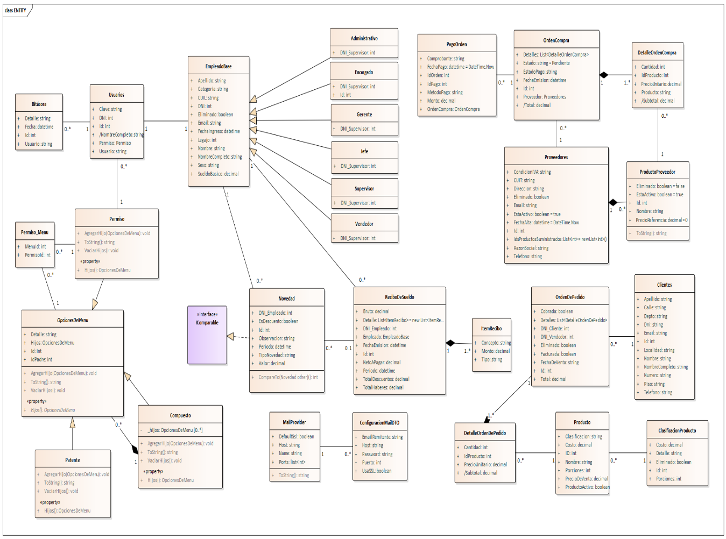


  - Diagrama de Clase BLL

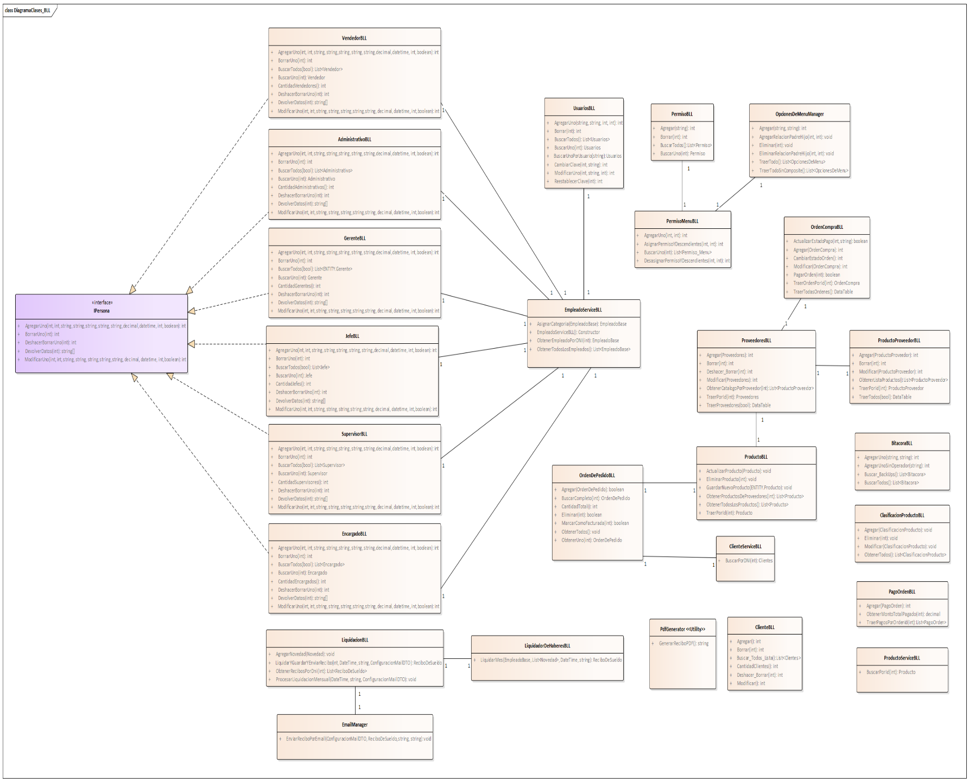


- Diagrama de secuencia

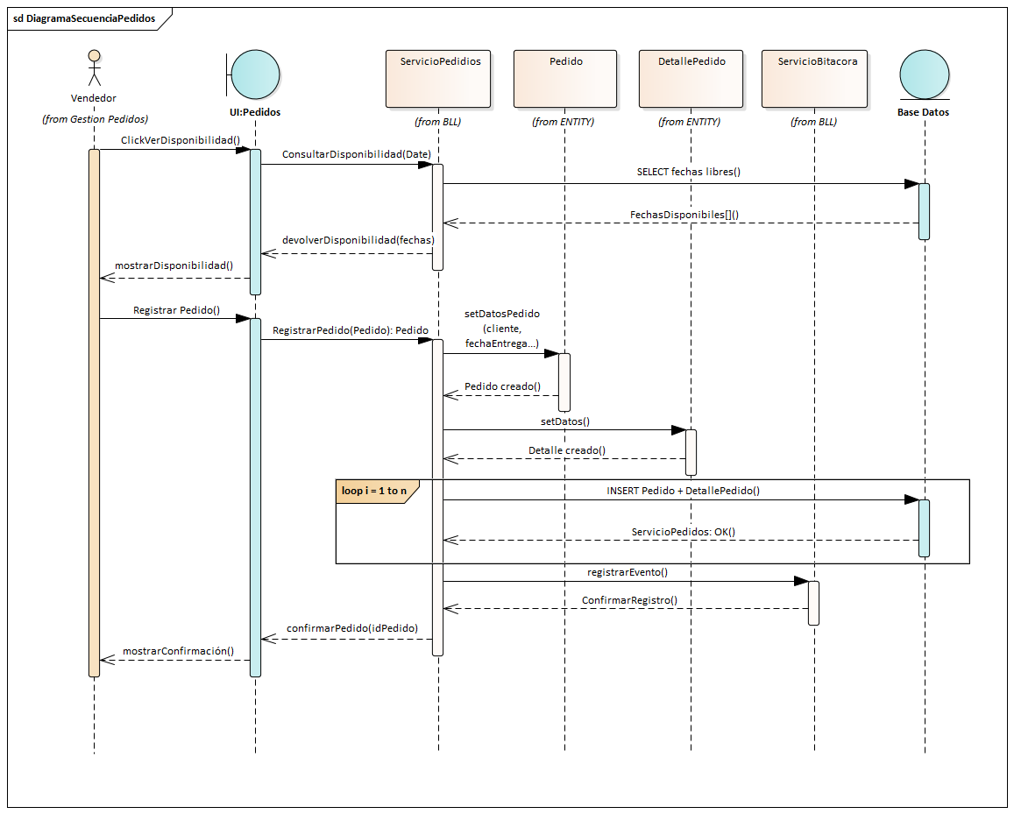


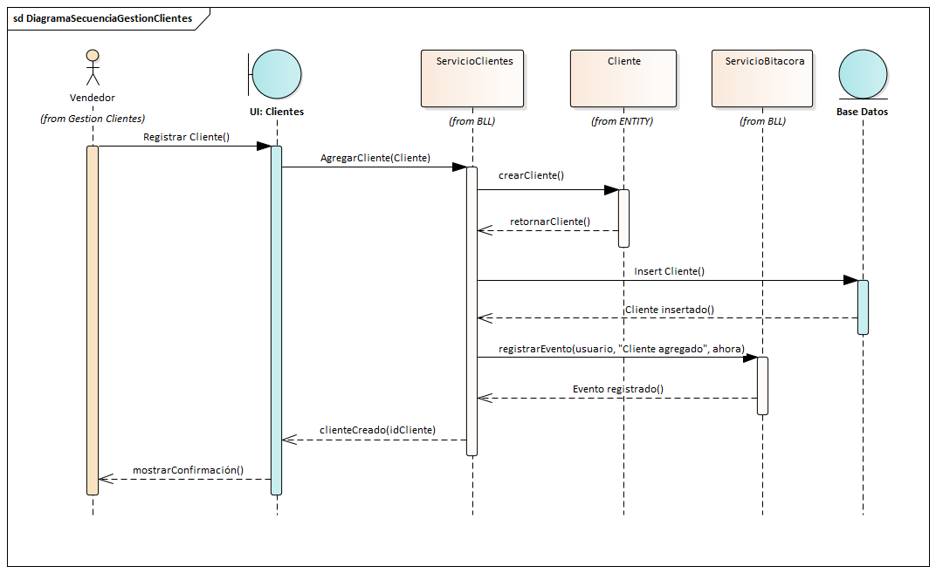

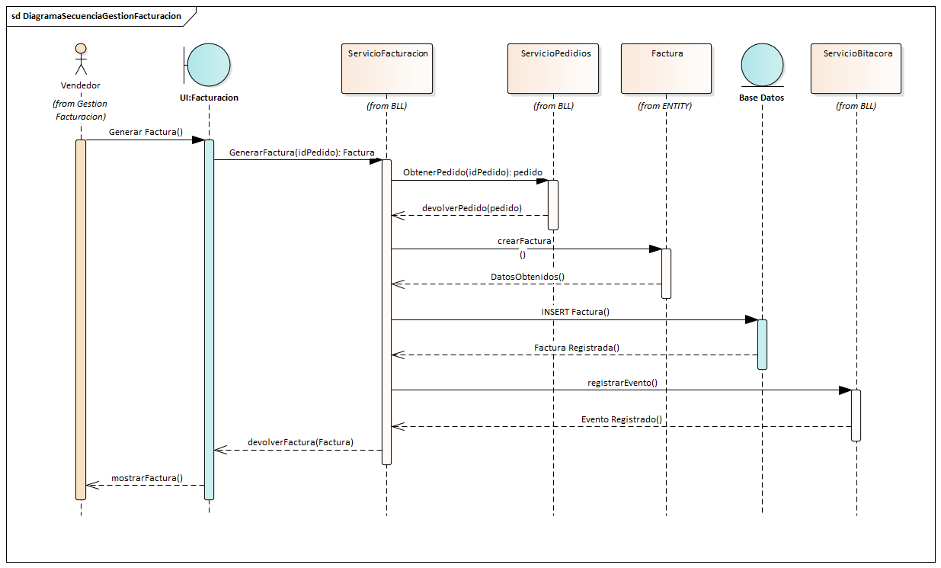

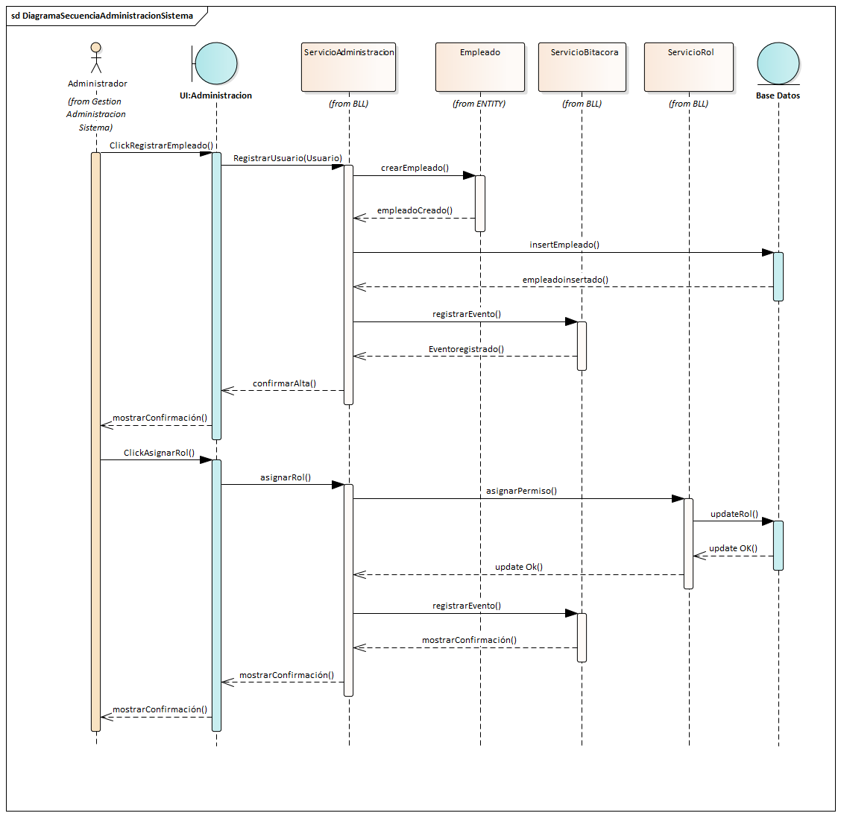


- DER

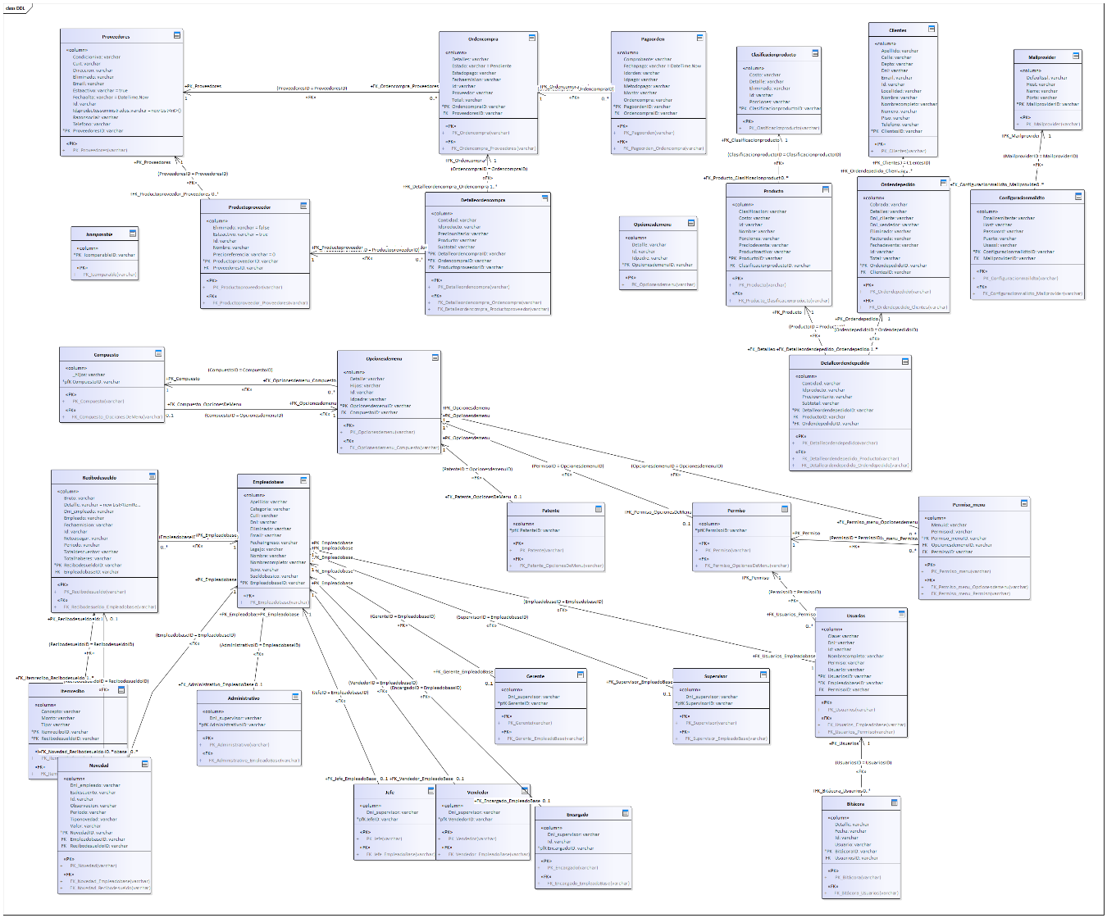


- Anexos
  - Herramientas utilizadas en la etapa de elicitación

Durante la fase de elicitación de requerimientos del sistema Pura Dulzura, se recurrió a diversas herramientas que facilitaron la recopilación, organización y representación visual de la información. Entre las más relevantes se encuentran Draw.io (diagrams.net) y Enterprise Architect, utilizadas para la elaboración de diagramas y la documentación detallada de los requerimientos funcionales y no funcionales del sistema. Inicialmente, se trabajó con Draw.io; sin embargo, tras identificar las ventajas que ofrece Enterprise Architect en términos de automatización y eficiencia, se migró todo el modelo a dicha plataforma para optimizar el proceso de modelado.

Además, se empleó Canva como herramienta complementaria para el diseño gráfico, específicamente en la creación del organigrama institucional y la portada del proyecto. Para la redacción del documento final se utilizó Microsoft Word, siguiendo los lineamientos de las normas APA con el fin de asegurar una presentación formal y académicamente adecuada. Finalmente, el documento fue exportado a formato PDF para su entrega y distribución.

  - Información adicional utilizada para la elaboración del sistema.

En el desarrollo del sistema Pura Dulzura, se complementó la elicitación de requerimientos con diversas fuentes de información adicionales que ayudaron a comprender mejor las necesidades del emprendimiento y a tomar decisiones adecuadas durante el diseño.
Se mantuvieron entrevistas informales y charlas directas con la persona responsable del emprendimiento, lo cual permitió identificar las tareas cotidianas, los principales desafíos en la gestión de pedidos, clientes y productos, y las funcionalidades que resultarían más útiles para acompañar el crecimiento del proyecto.
Además, se investigaron sistemas similares disponibles en el mercado y se analizaron ejemplos de buenas prácticas en el desarrollo de software para pequeños negocios. Esta información fue clave para incorporar funcionalidades adaptadas al contexto real de un emprendimiento en expansión, sin sobredimensionar el sistema.
También se consultaron recursos académicos y material técnico relacionados con el modelado UML, diseño de sistemas de información y metodologías ágiles, con el objetivo de aplicar un enfoque estructurado y flexible a la vez.


Registros de versiones (changelog).

Versión 1.0 (18/04/2025)
- Entrega inicial del proyecto “Pura Dulzura”
Versión 1.1 (28/04/2025)
- Se incorpora logo de la facultad en la caratula.
- Se corrige numeración del pie de página.
- Se tilda el check “Primera página diferente” para los encabezados.
Versión 2.0 (09/05/2025)
- Se agregan los diagramas de casos de uso.
- Se agregan las especificaciones de los casos de usos.
- Se incorpora el diagrama de clases UML.
- Se incorporan los diagramas de secuencia
- Se incorpora el DER
- Se agregaron los anexos
- Se actualizo el diccionario
- Se actualizaron los vínculos del diccionario.

